XVI Национальный конгресс терапевтов
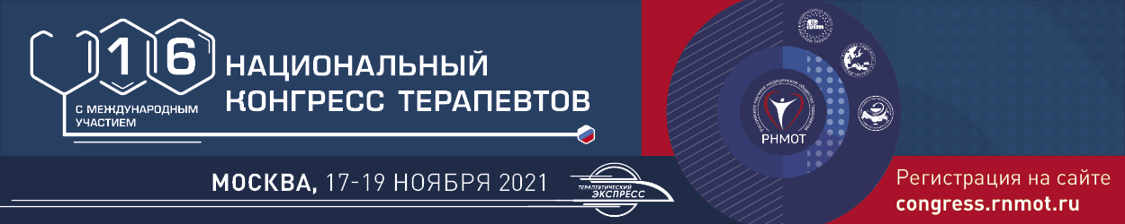
г. Москва, Международный выставочный центр «Крокус Экспо»
(66 км МКАД, м. Мякинино)
Национальный конгресс терапевтов – главное ежегодное мероприятие Российского научного медицинского общества терапевтов (РНМОТ).
Организаторы конгресса:
• Министерство здравоохранения Российской Федерации;
• Российская академия наук;
• Российское научное медицинское общество терапевтов;
• Общество врачей России.
При поддержке:
- Международного общества внутренней медицины (ISIM);
- Европейской федерации внутренней медицины (EFIM).
Основные вопросы научной программы:
- Отдельные аспекты гастроэнтерологической патологии;
- Заболевания печени в практике терапевта;
- Инфекционные поражения сердца: эндокардиты и миокардиты;
- Профилактика и лечение сердечно-сосудистой патологии;
- Ревматические заболевания в клинике внутренних болезней;
- Современный подход к антибактериальной и противовирусной терапии;
- Заболевания центральной и перифирической нервной системы;
- Поражения почек и мочевыводящей системы в терапевтической практике;
- Инфекционные и обструктивные заболевания дыхательной системы;
- Тромбозы и тромбоэмболии;
- Проблемы коморбидности;
- Наиболее значимые российские клинические исследования;
- Клинические рекомендации и отраслевые стандарты.

Научная программа Конгресса включает пленарные заседания с участием ведущих экспертов России, более 130 образовательных секций, симпозиумов, клинических разборов, мастер-классов, круглых столов, стендовых докладов, секций и конкурсов молодых терапевтов, образовательных школ для практикующих врачей.
Доклады и тезисы
Прием заявок на участие с докладом закрыт 10 июня. Продолжается прием тезисов для публикации! Публикация тезисов платная. Действительным членам РНМОТ первый тезис бесплатно.
Окончание приема тезисов: 10 августа 2021 года
Конкурс молодых терапевтов
В рамках Конгресса пройдет конкурс молодых терапевтов Российского научного медицинского общества терапевтов. Принять участие в конкурсе может любой специалист в области внутренних болезней возрастом младше 35 лет и обязательно являющийся действительным членом РНМОТ. Участие бесплатное.
Окончание приема заявок: 10 августа 2021 года
Участие в Конгрессе бесплатное!
Подробная информация на сайте
Контакты
Конгресс-оператор/участие в выставочной экспозиции
«КСТ Групп»:
- телефон: +7 (495) 419-08-68
- электронная почта: info@kstgroup.ru

